轨道交通：

机场至酒店：
地铁2号线，天河机场站上车，常青花园站内换乘地铁6号线，金银湖站下车，C出口即达。

汉口火车站至酒店：
地铁2号线，汉口火车站上车，常青花园站内换乘地铁6号线，金银湖站下车，C出口即达。

武汉高铁站至酒店：
地铁4号线，武汉火车站上车，钟家村站站内换乘地铁6号线，金银湖站下车，C出口即达。

武昌火车站至酒店：
地铁4号线，武昌火车站上车，钟家村站站内换乘地铁6号线，金银湖站下车，C出口即达。

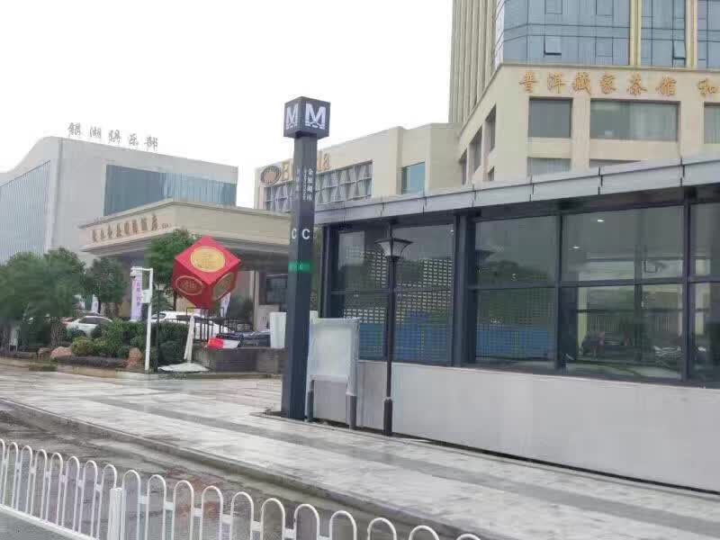

公交路线：

1、乘坐207路、216路、至金山大道万科银桥站下车
2、乘坐713路、603路、730路至金银湖路三江航天站下车
3、乘坐589至金银湖路金银湖南二路站下车
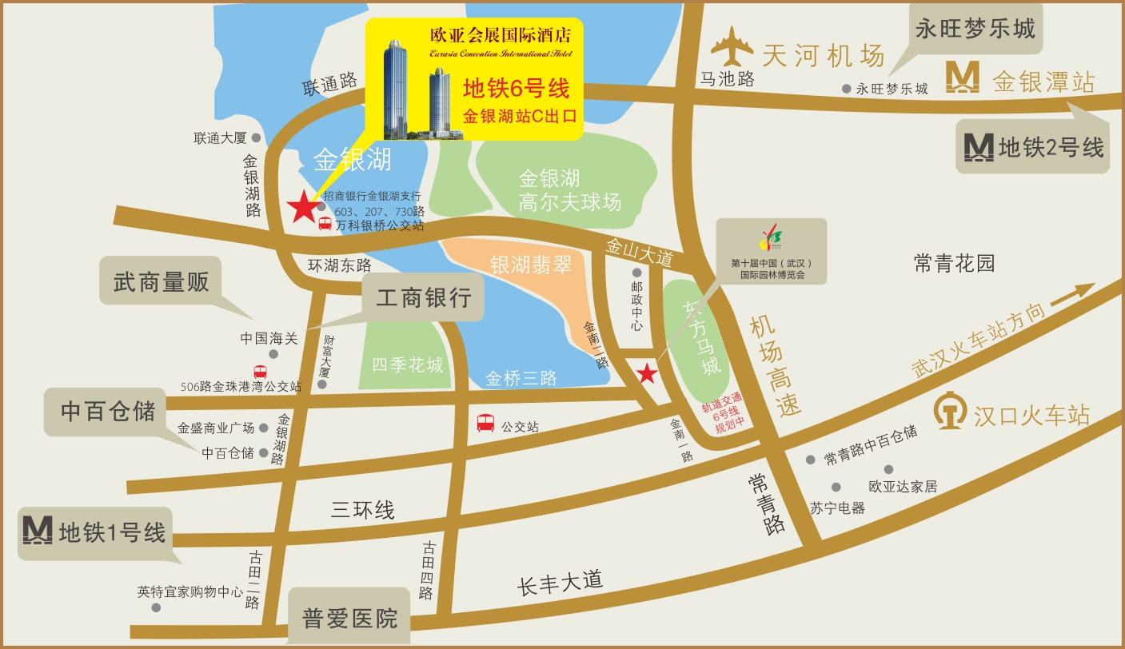

四家酒店的位置

